**统一建模语言UML报告**

|  |  |
| --- | --- |
| **题目：** | **统一建模语言UML报告** |
| **学 院：** | **信息科学技术学院** |
| **专业：** | **计算机科学与技术** |
| **学 号：** | **200250802** |
| **姓 名：** | **蔡瑜婷** |
| **任课教师：** | **谢烯炼** |

1. **用例图**

1. 需求分析

“学生信息管理系统”部分功能性需求包括以下内容：

　　 （1）系统管理员登录后可以对班级的基本信息进行增加、删除、修改、查询等操作。学校领导登录后可以对班级基本信息进行查询操作。

　　 （2）教师登录后可以对学生的考试成绩进行录入、删除、修改、查询等操作。学生登录后可以对考试成绩进行查询操作。

　　 （3）学生登录后可以了解所有选修课程的具体信息，可以根据自己的需要选择不同课程。系统管理员登录后可以增加、修改、查询、删除选修课程。

　　 （4）系统管理员可以对账号进行创建、设置、查看、删除等操作。

2.识别参与者

　　对于一个学校来说，最重要的就是教育学生成才，所以我们首先要考虑到的参与者就是学生。

　　要给学生上课，必然就需要教师。教师负责教育学生、并且在日常管理中可以查询学生的基本信息、查询学生的考试成绩。

　　作为一个学校，除了教师和学生，还有不可或缺的就是校领导。为了便于校领导掌握学校的基本情况，加强对学校的管理导.

　　不管什么系统，基本都会有比较专业的人员来负责管理系统，本系统也不例外。系统管理员除了负责维护系统的日常运行，还要进行录入学生基本信息、维护选课信息等工作。

3.构建用例模型

系统管理员登录后可以对班级的基本信息进行增加、删除、修改、查询等操作。登录一般会提供找回密码。学校领导登录后可以对班级基本信息进行查询操作。

教师登录后可以对学生的考试成绩进行录入、删除、修改、查询等操作。学生登录后可以对考试成绩进行查询操作。修改和录入成绩之后需要保存成绩

学生登录后可以了解所有选修课程的具体信息，可以根据自己的需要选择不同课程。系统管理员登录后可以增加、修改、查询、删除选修课程。

系统管理员可以对账号进行创建、设置、查看、删除等操作。

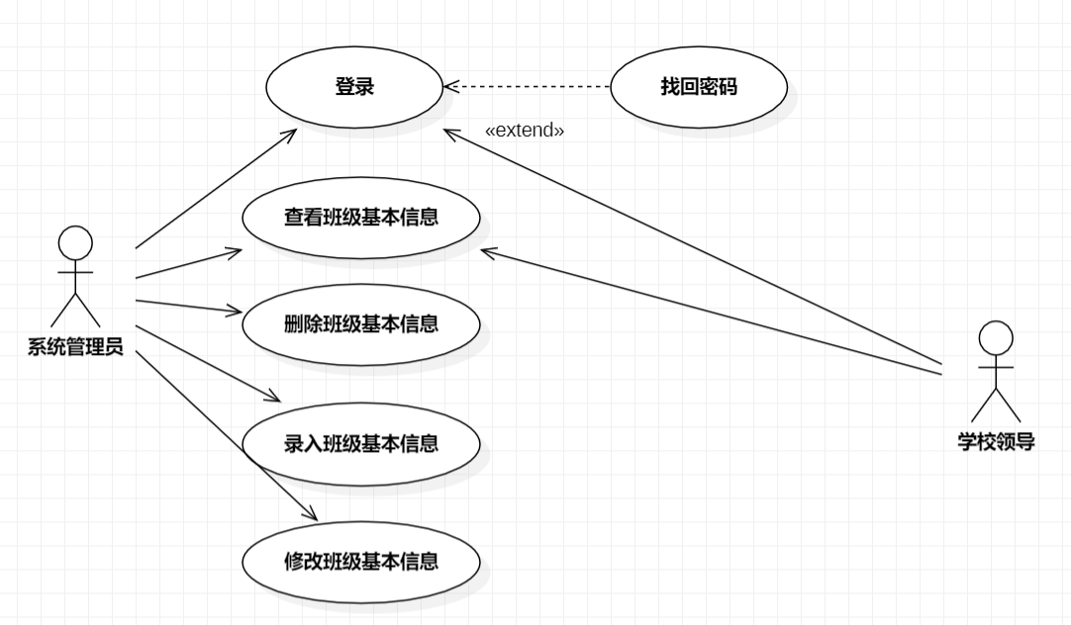

**图1-1 学生信息管理系统的班级管理模块**

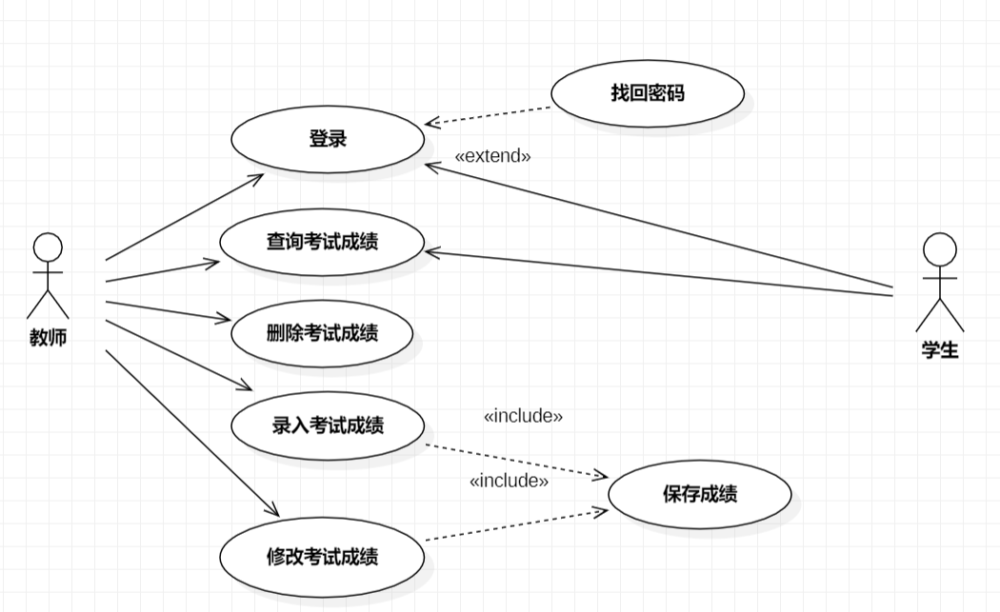

**图1-2 学生信息管理系统考试成绩管理模块**

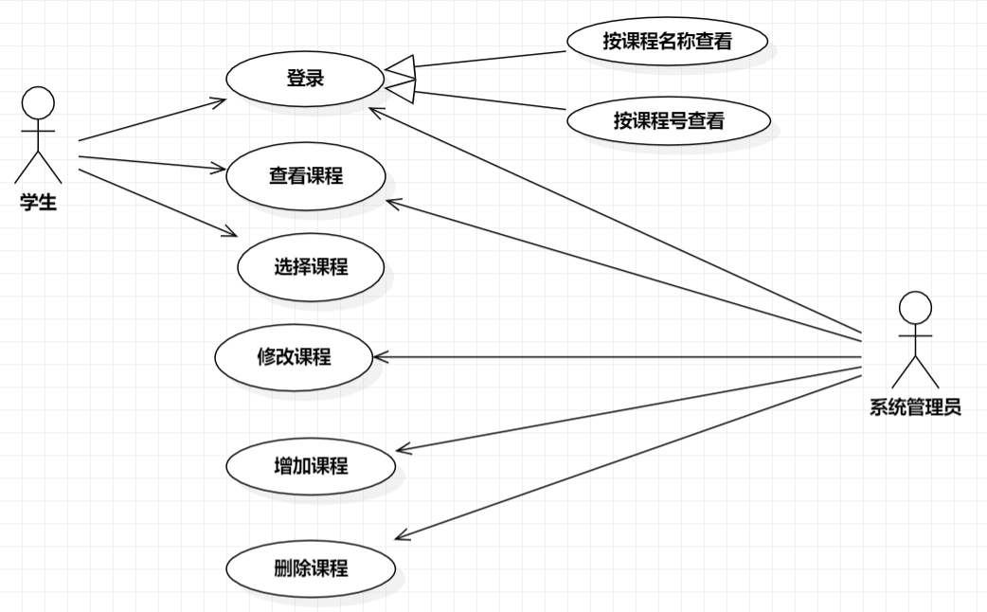

**图1-3 学生信息管理系统考试课程管理模块**

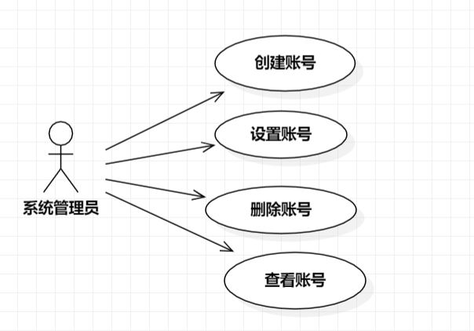

**图1-4 学生信息管理系统考试课程管理模块**

1. **类图**

1.按照下面属性建立类图：

一个年级有5到10个班级

一个班有20到40名学生

每个班有一名班主任

每个班级可能有一名副班主任

2.根据下面用例图去画类图

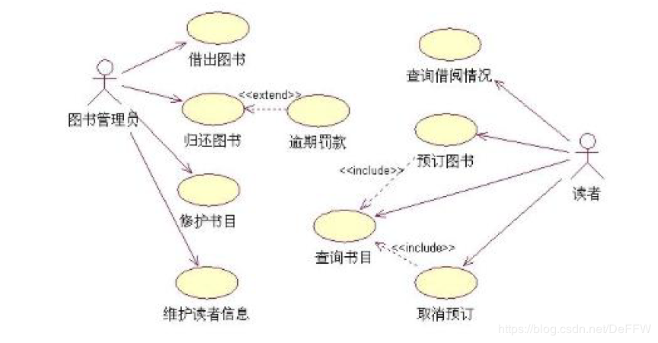

3.会员购买零件产生的订单及订单明细：会员、订单、订单项、零件

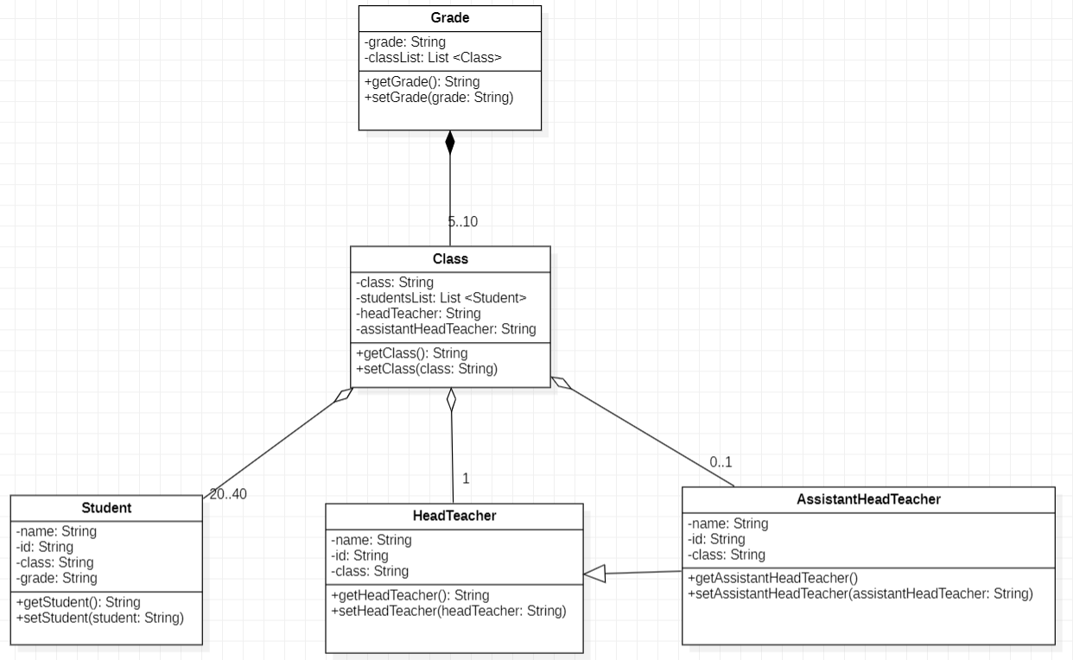

**图2-1 班级系统类图**

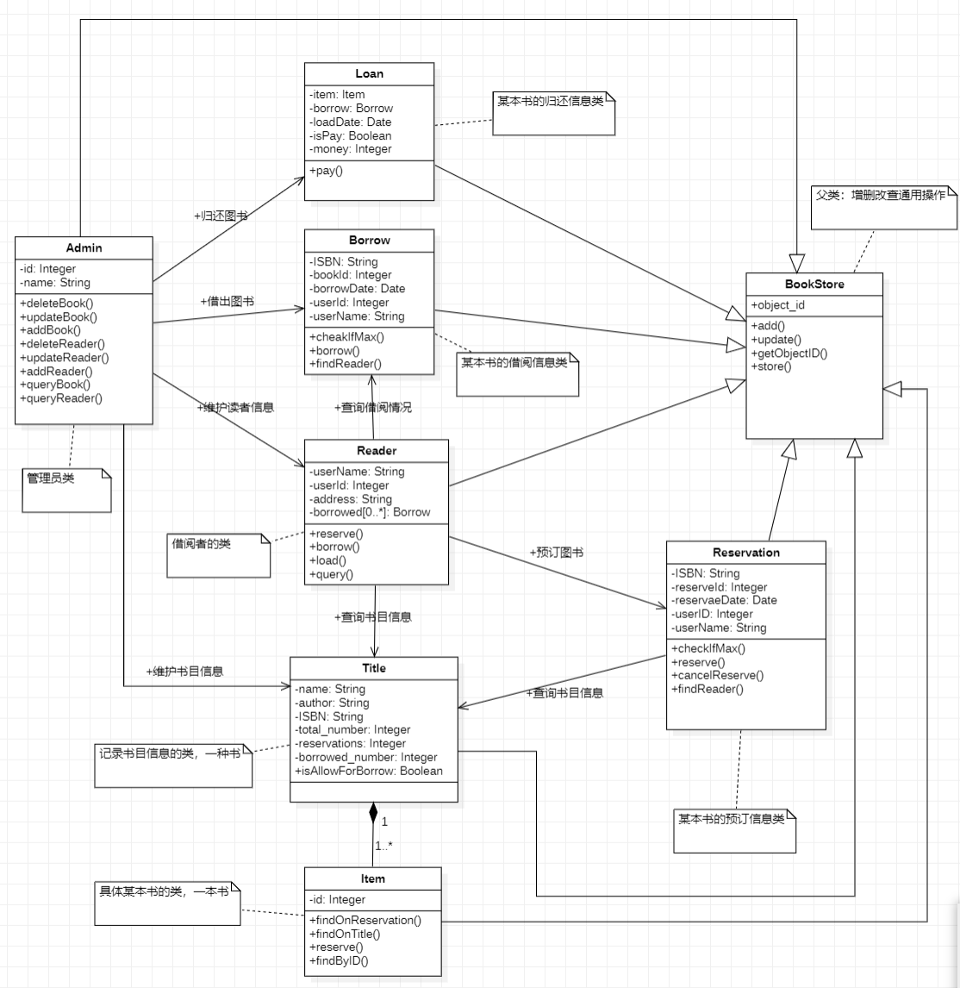

**图2-2 图书管理系统类图**

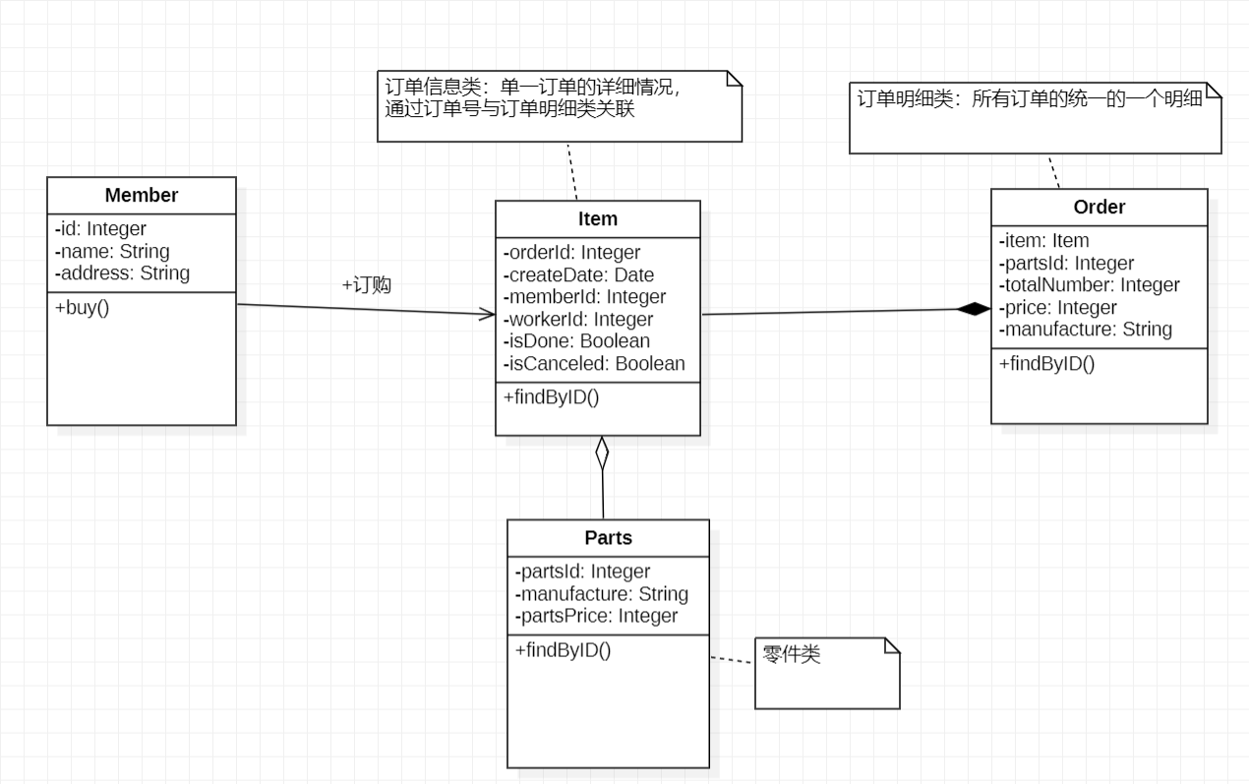

**图2-3 零件订单系统类图**

1. **状态图**

1、购物车生成订单进入状态【下单成功】，成生一个正式的订单。

2、系统检测订单己经付款并且库存量足够，则进入状态【备货中】。

3、物流发货，进入状态【出货中】，状态转移为【出货中】后，需要做的操作有：“扣除商品可接单量及移除购物车中的购买资料”。

4、发货完毕后，状态分为【出货确认】和【出货失败】，如果状态是【出货失败】，则【结束】，如果状态为【出货确认】，则进入下一步。

5、配货人员填写实际配达日期，进入状态【出货完毕】。

6、如果“己付款、结束日期小于等于[系统日期]”,则【订单成立】。

2.订单对象有确认订单、等待到款、等待受理、己受理、已发货、交易成功和取消7种状态。

（1）“确定订单”后根据订单的付款方式决定向下个状态的转换。若付款方式=网银支付．则订单对象讲入“等待到款”状态，若付款方式=货到付款，则订单对象直接进入“等待受理”状态。用户付款成功后，订单对象可由“等待到款”状态转换为“等待处理”状态。

（2）订单对象处于“等待到款”或“等待受理”状态时 ，用户可取消交易，由此订单对象转换为 “取消”状态。

（3）订单对象处于“等待处理”状态，若书店销售管理员受理了订单，则更新订单状态，订单对象转换为“已受理”状态。

（4 )订单对象处于“已受理”状态，书店发货，销售管理员更新订单状态，订单

对象转换为“已发货”状态。

（5〕用户收到货物．书店确认后，“交易成功”。

细化状态内部的转换和活动，绘制状态图。

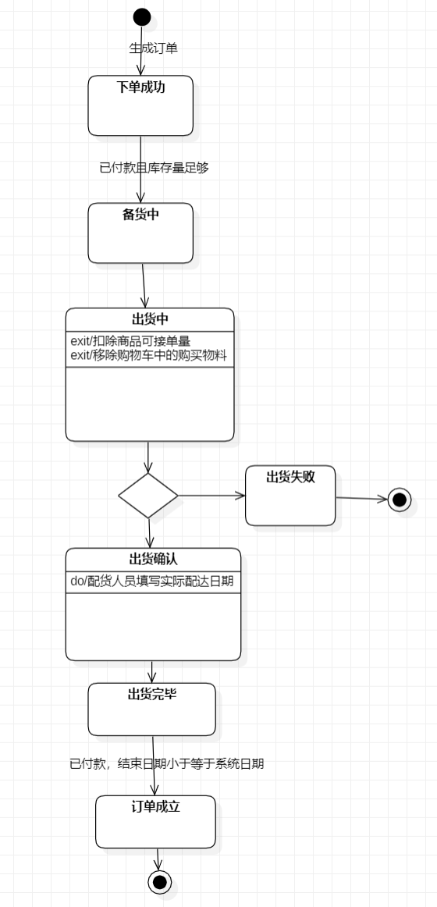

**图3-1 购物订单出货状态图**

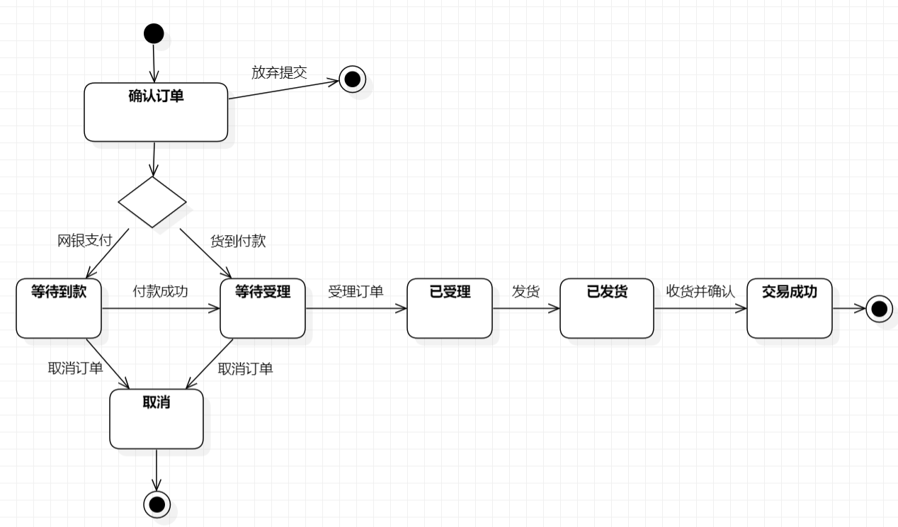

**图3-2 订单状态图**

1. **活动图**

在网上书店中，会员选购图书、管理员管理图书和处理订单等可以为其工作流程建立活动图。

1.会员选购图书活动图

实际上，有些活动结点的顺序可以调整，比如说会员也可以先查看图书信息，然后再登录系统选购。

2.商品管理员管理图书信息活动图

网上书店的商品管理员需要管理图书信息、图书分类信息，以及特价书信息。

3.销售管理员处理订单活动图

销售管理员主要管理会员订单

4.系统管理员管理留言活动图

系统管理员要维护管理员信息、管理会员和管理留言

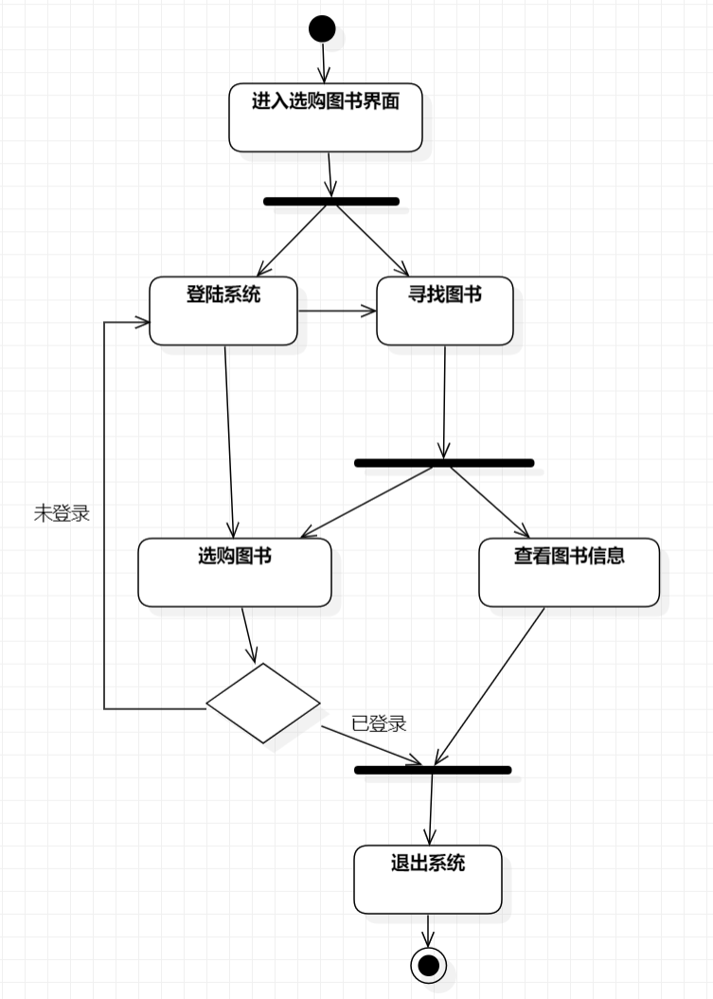

**图4-1 会员选购图书活动图**

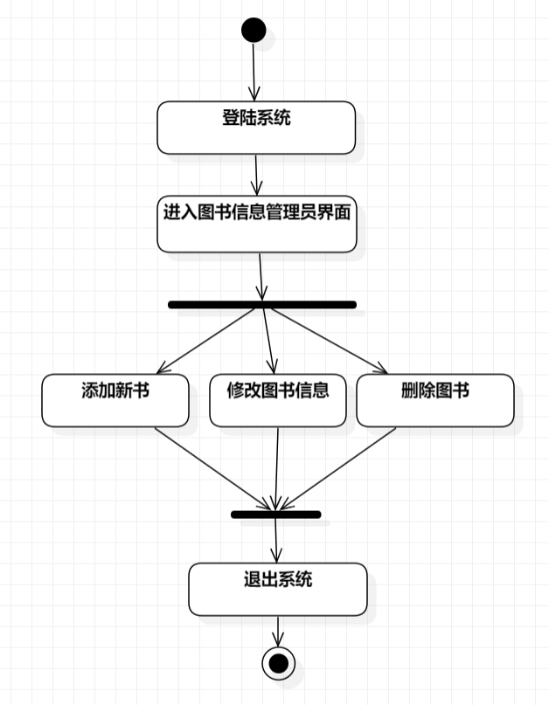

**4-2 商品管理员管理图书信息活动图**

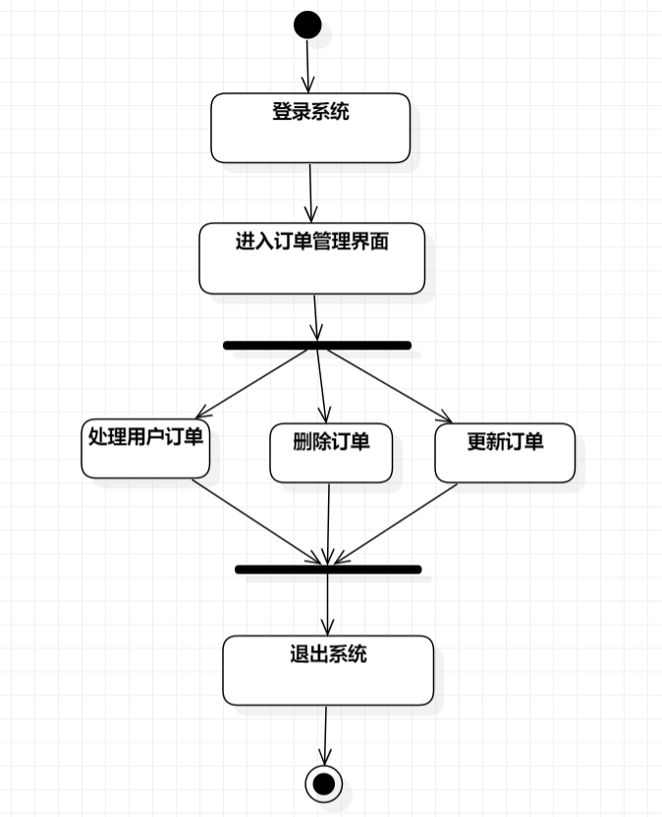

**4-3 销售管理员处理订单活动图**

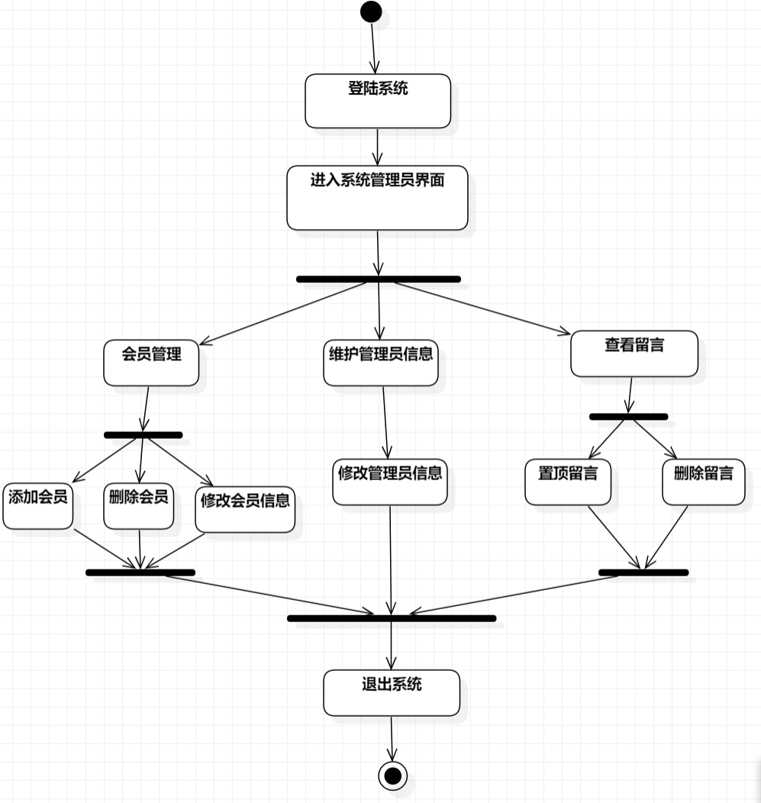

**4-4 系统管理员管理留言活动图**